Министерство цифрового развития, связи и  
массовых коммуникаций Российской Федерации

Федеральное государственное бюджетное образовательное учреждение высшего образования «Сибирский государственный университет телекоммуникаций и информатики» (СибГУТИ)

Кафедра вычислительных систем

**ОТЧЕТ**

по практической работе 2

по дисциплине «**Сети ЭВМ и телекоммуникации**»

|  |  |  |
| --- | --- | --- |
| Выполнил:  студент гр. ИС-142  «__» июня 2023 г. | ____________ | /Григорьев Ю.В./ |
|  |  |  |
| Проверил:  «__» июня 2023 г. | **____________** | /Перышкова Е.Н./ |

Оценка « ________ »

Новосибирск 2023

**ОГЛАВЛЕНИЕ**

ПОСТАНОВКА ЗАДАЧИ 3

ВЫПОЛНЕНИЕ РАБОТЫ 6

**ПОСТАНОВКА ЗАДАЧИ**

1. Соберите конфигурацию сети, представленной на рисунке 1. Коммутатор на рисунке – это виртуальный коммутатор VirtualBox, работающий в режиме Host-only network.

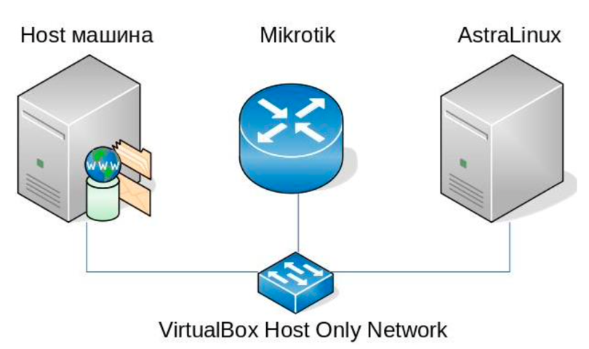

Рисунок 1 – Конфигурация сети для первой части практического занятия

2. Определите MAC адреса всех сетевых интерфейсов маршрутизатора Mikrotik, AstraLinux, хост-машины.

3. Вам выделено адресное пространство 10.N.0.0/16, где N – это Ваш порядковый номер в журнале (по списку преподавателя). Спроектируйте выделенное Вам адресное пространство таким образом, чтобы разделить его на 4 равные по количеству адресов подсети (количество адресов в каждой подсети должно быть максимально возможным). Запишите диапазоны адресов для каждой полученной подсети, указав какой адрес будет называться адресом сети и какой адрес будет использоваться для широковещательной передачи данных.

4. Выберите один из рассчитанных в п. 3 диапазонов адресов и сконфигурируйте соответствующим образом сетевые интерфейсы хост-машины, astralinux и mikrotik. Адреса для узлов из назначенного диапазона выбираются произвольно.

5. Запустите на host-машине сетевой анализатор Wireshark и проверьте связность узлов с AstraLinux и Mikrotik сиспользованием протокола ICMP и режима ping-pong. В захваченном потоке пакетов покажите этапы работы протокола разрешения сетевых адресов (ARP) и протокола контроля сетевого подключения (ICMP). Покажите содержание таблицы MAC адресов на host-машине и покажите соответствие пакетам, захваченным для протокола ARP и используемых при работе протокола ICMP.

6. Запустите на host-машине сетевой анализатор Wireshark. Запустите ping с astralinux до microtik. Проанализируйте полученный поток пакетов.

7. Перезапустите виртуальную машину с astralinux в режиме записи потока сетевых пакетов1. Повторите действия пункта 6. Покажите, что в захваченном потоке пакетов присутствуют все пакеты, отправляемые и получаемые виртуальной машиной. Объясните, почему поток захваченных пакетов в п.6 отличается от потока, полученного в текущем пункте.

8. Запустите на host-машине сетевой анализатор Wireshark. С хост-машины из назначенного диапазона адресов попробуйте «пропинговать» адрес сети и широковещательный адрес.

1 https://www.virtualbox.org/wiki/Network_tips

Что поменяется в последовательности пакетов в сравнении с пингом простых адресов? В каком случае будет использоваться протокол ARP и почему? Могут ли в сети оказаться узлы, на интерфейсах которых назначены такие адреса и будет работать протокол ARP (если могут, то продемонстрируйте это)?

9. На машине AstraLinux установите пакет для конфигурирования сетевых интерфейсов с использованием APIPA2.

10. Запустите AstraLinux в режиме захвата пакетов. Настройте сетевой интерфейс так, чтобы для его для конфигурирования использовалась APIPA. Запустите процесс конфигурации интерфейса. В захваченном потоке пакетов покажите какие действия выполнялись при конфигурации интерфейса.

11. Используя web-интерфейс mikrotik установите на нем DHCP сервер. Адреса в DHCP должны выдаваться из иного диапазона, чем Вы выбрали в п. 4. В настройке DHCP укажите, что все пакеты протокола должны передаваться в широковещательном режиме. Если в Mikrotik запущен DHCP-client, то он должен быть остановлен.

12. Запустите на host-машине сетевой анализатор Wireshark. В astralinux создайте виртуальный интерфейс (например eth0:1), который настройте на получение сетевых настроек вавтоматическом режиме. Переведите интерфейс в рабочее состояние, определите какой адрес был получен для назначения на сетевой интерфейс. На хост- машине отфильтруйте захваченный поток пакетов так, чтобы отображались только пакеты протокола DHCP. Какие типы пакетов были захвачены? Подождите время, на которое была выдана аренда адреса (допускается в настройках DHCP сервера это время уменьшить) и покажите какие пакеты были отправлены клиентом и сервером? Остановите DHCP сервер и покажите, что будет делать клиент в этом случае? Будут ли все эти пакеты видны на host-машине? Если необходимо, то перезапустите astralinux в режиме захвата пакетов и покажите полный перечень пакетов, которые появляются в этом случае?

13. Измените конфигурацию сети в соответствие с представленной на рисунке 2. Коммутаторы на рисунке – это виртуальные коммутаторы VirtualBox, работающие в режиме Host-only network.

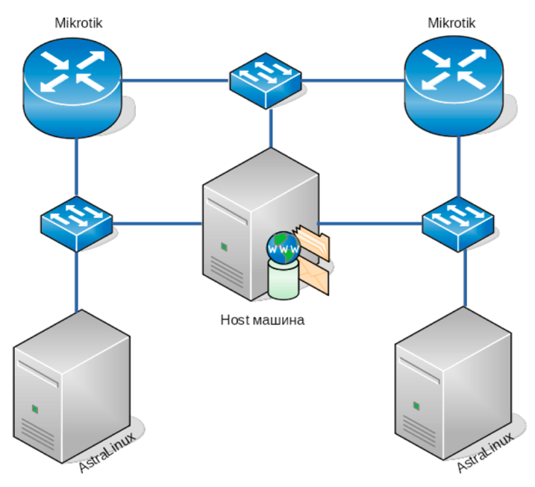

Рисунок 2 – Конфигурация сети для второй части практического занятия

14. На второй виртуальной машине Astralinux сконфигурируйте интерфейс так, чтобы он получал настройки автоматически. На маршрутризаторе mikrotik установите второй DHCP сервер, чтобы он выдавал адреса из свободного диапазона, рассчитанного в п. 3. Попробуйте получить сетевые настройки. Объясните почему не получилось?

15. Настройте сеть между маршрутизаторами Mikrotik в соответствии со свободным диапазоном из п. 3. Настройте на втором mikrotik dhcp-relay агент.

16. Запустите на host-машине сетевой анализатор Wireshark. Получите сетевые настройки для интерфейса второй виртуальной машины astralinux. Какие пакеты «видны» на хост машине? Почему? Перезапустите виртуальную машину astralinux в режиме захвата пакетов. Получите сетевые настройки. Какие типы пакетов DHCP были отправлены?

17. Перезапустите маршрутизаторы mirkotik в режиме захвата пакетов. Получите сетевые настройки на второй виртуальной машине. Покажите какие DHCP пакеты передавались между маршрутизаторами?

**ВЫПОЛНЕНИЕ РАБОТЫ**

При выполнении работы было сделано следующее:

1. Конфигурация, представленная на рисунке 1, была выполнена в первой практической работе. Для выполнения текущей мной был отключен DHCP-сервер в настройках VirtualBox.

2. MAC-адреса были определены через VirtualBox.

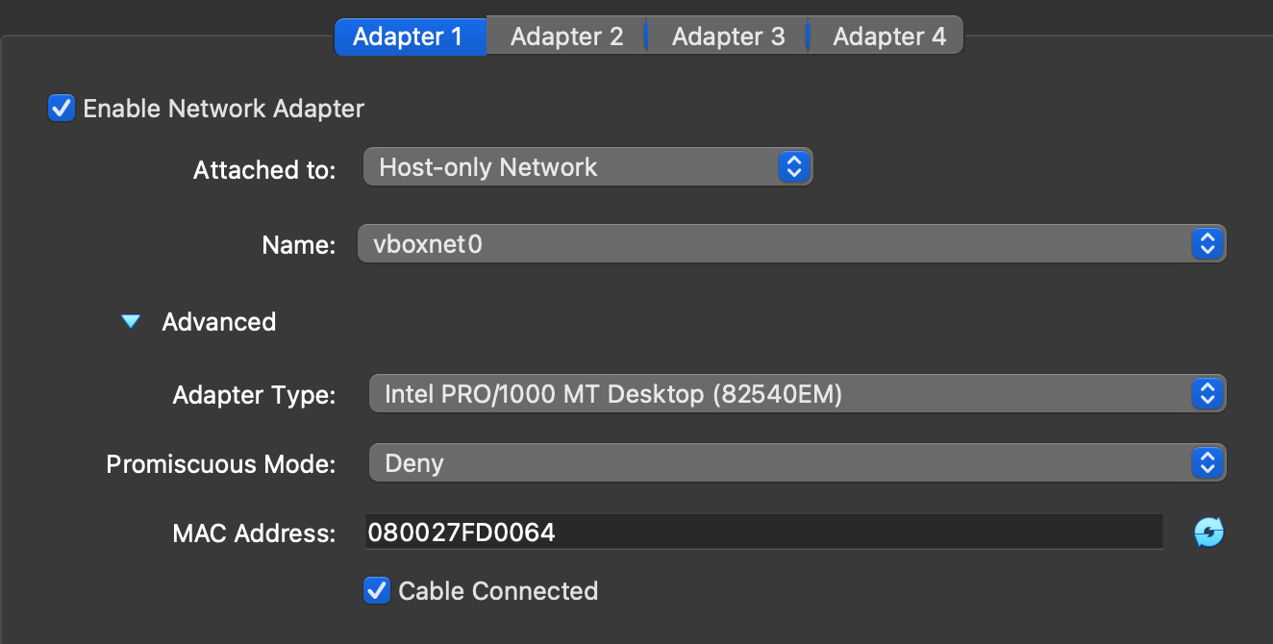

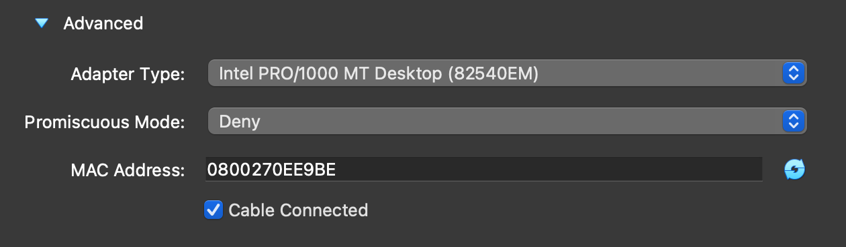

3. Для разделения адресного пространства на 4 равные подпространства нужно посчитать количество адресов для одного подпространства — так как максимальный адрес равен 10.3.255.255, а минимальный 10.3.0.0, делим на 4 — получается шаг в 64 => первое подпространства — с 10.3.0.0 до 10.3.63.255, второе — с 10.3.64.0 до 10.3.127.255, третье — с 10.3.128.255 до 10.3.191.255, четвёртое — с 10.3.192.0 до 10.3.255.255, при этом 10.3.*.0 будут адресами сети, а 10.3.*.255 – адресами broadcast. Маска сети — 255.255.192.0 или /18.

4. DHCP-сервер для сети отключен с помощью команды ‘VBoxManage dhcpserver stop …’ в терминале

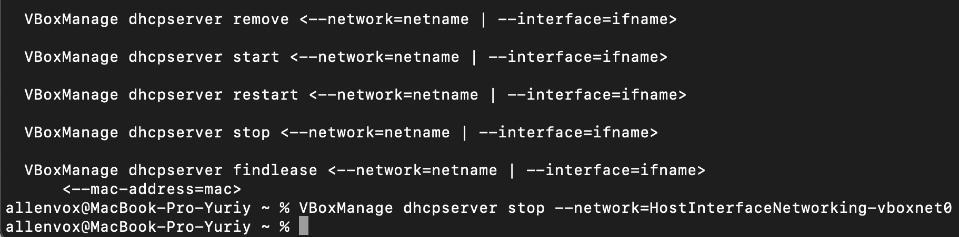

5. IP-адрес для astralinux настроен в файле /etc/network/interfaces.d/eth0

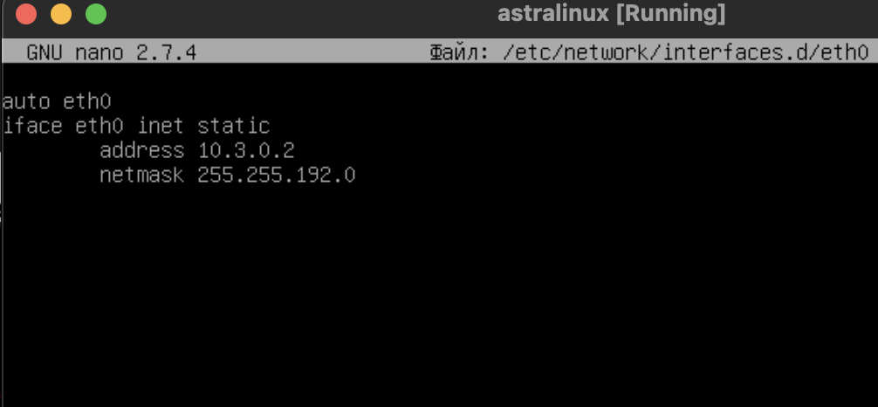

После перезапуска интерфейса eth0 машина имеет нужный IP-адрес

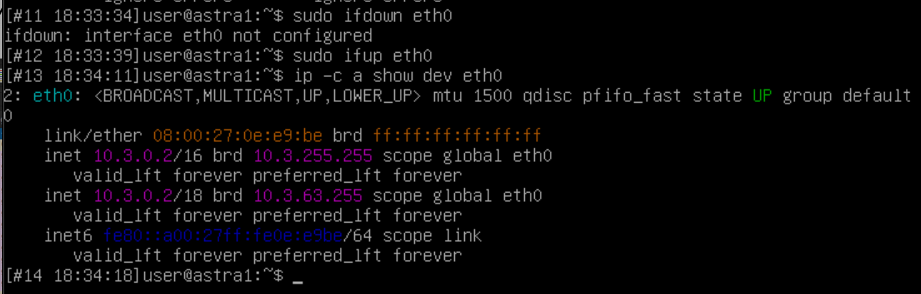

6. Проделана похожая процедура на роутере MikroTik: командой ip address add добавлен IP адрес для интерфейса ether1, после чего он был выведен на экран командой ip address print.

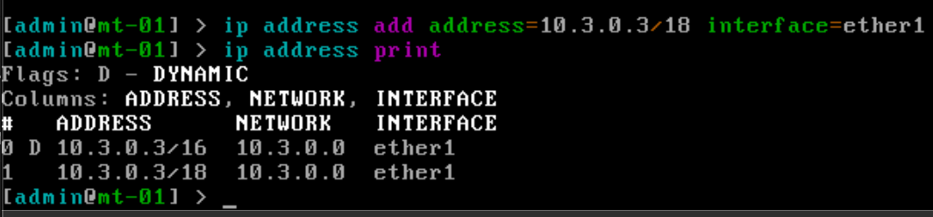

7. Пробуем «пинговать» виртуальные машины с хоста — они получают ARP-пакет, буквально значащий «Кто имеет такой IP – отзовись», и после получения этих данных шлёт echo ping на машину.

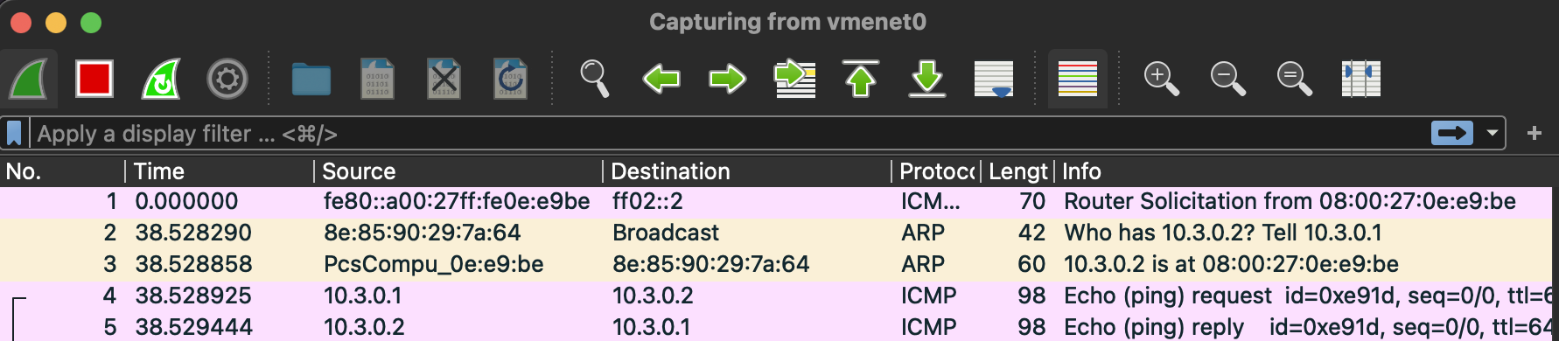

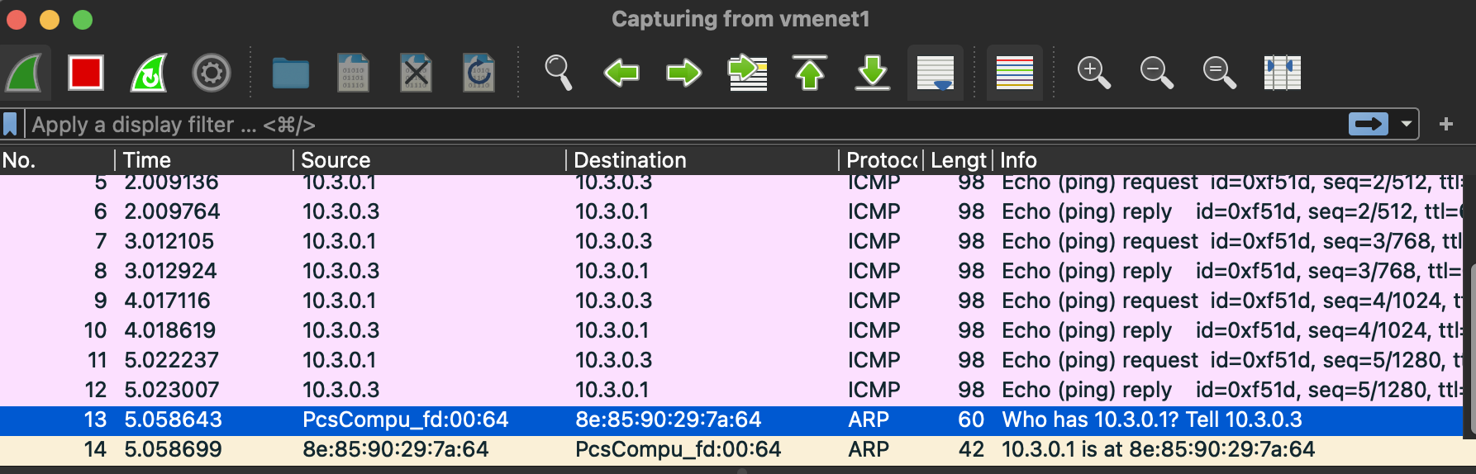

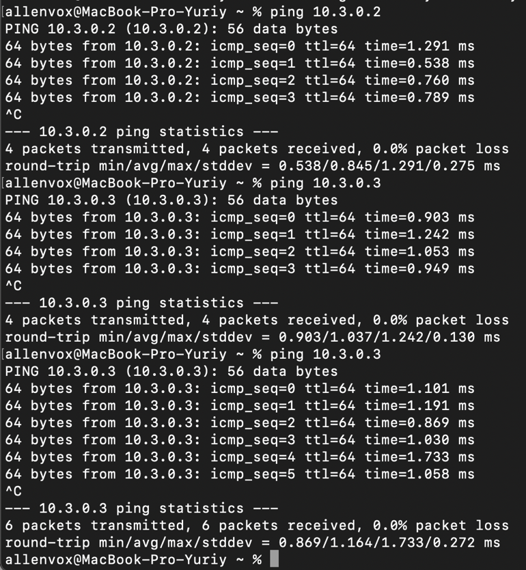

8. Пробую «пинговать» виртуальные машины друг через друга. В Wireshark видно только ARP пакеты, echo ping не видно, хотя через машину видно, что пакеты доходят.

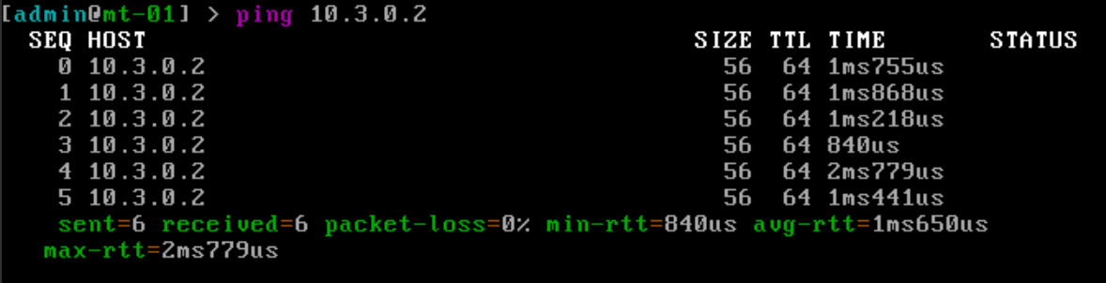



9. Для исправления проблемы и чтобы посмотреть, получает ли виртуальная машина наши пакеты, выключаю машину astralinux и прописываю следующую команду для включения выведения пакетов с машины в лог astra-packages.pcap. Всё отлично работает и видны пакеты ICMP. Можем включить функцию логгирования, чтобы не заполнять диск лишними файлами.

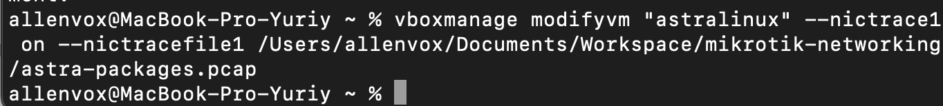

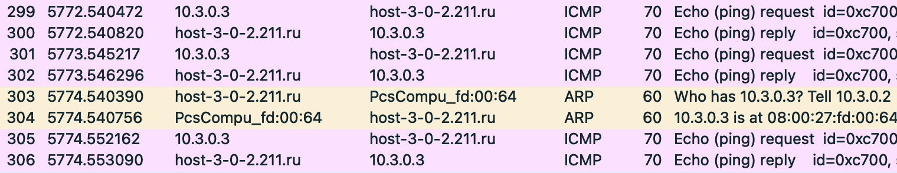



10. Попробуем «пропинговать» адрес сети 10.3.0.0 : видим ARP-пакеты, на которые нет ответа. Терминал показывает потерю пакетов в 100%.

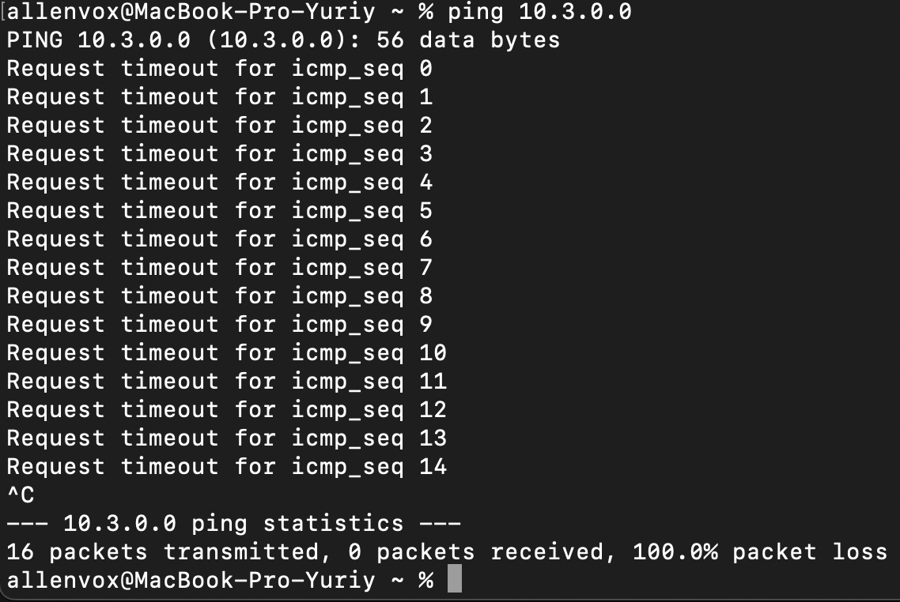

11. Меняем IP-адрес astralinux на 10.3.0.0 и всё снова работает — пакеты доходят, адрес сети работает на устройстве.

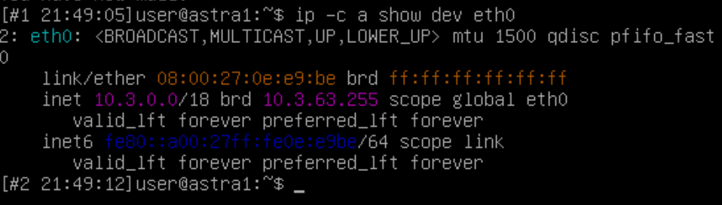

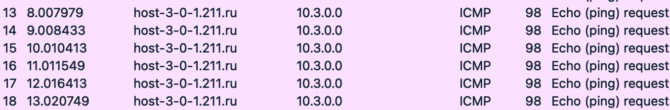

12. Пробуем «пропинговать» адрес broadcast – 10.3.63.255 : пакеты ни до кого не доходят, видим в Wireshark, что наш хост спрашивает у каждого устройства об этом адресе.

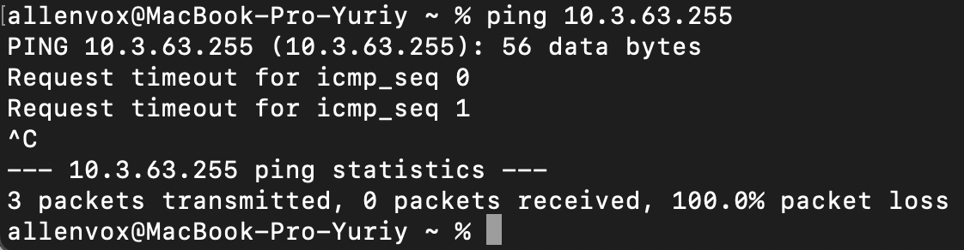

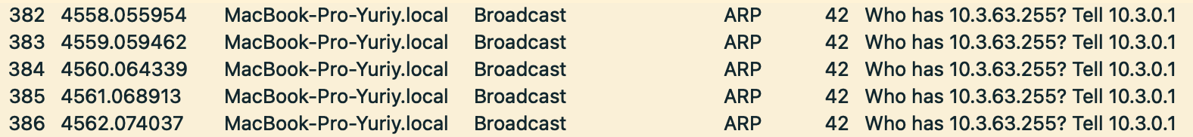

13. Присваиваем устройству astralinux адрес 10.3.63.255 : astralinux посылает ARP-пакет с запросом, но не получает ответа. Вывод – присвоение адреса сети возможно, присвоение адреса broadcast может привести к печальным последствиям.

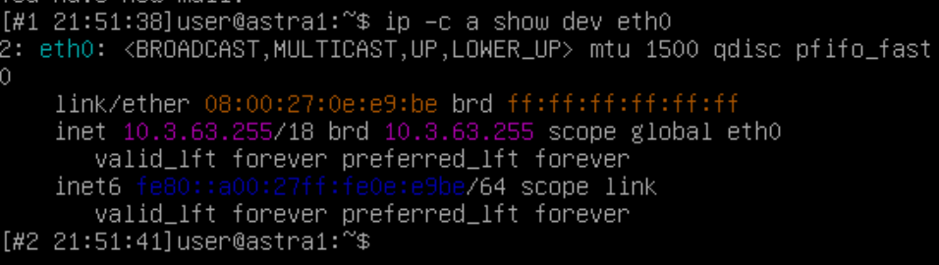



14. Выключаем astralinux, меняем сетевой адаптер в нём на NAT для выхода во внешнюю сеть. Ставим в /etc/network/interfaces.d/eth0 получение IP через dhcp. Загружаем пакет avahi-autoipd и переводим устройство обратно в режим HostOnlyNetwork.

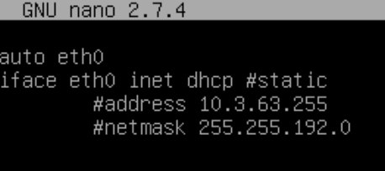 —> 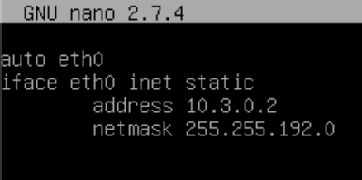

15. Для работы с Avahi меняем конфигурацию интерфейса eth0 на получение Zeroconf (IPv4 link-local) адреса.

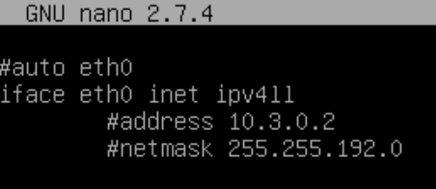

Теперь astralinux получает случайный IP из диапазона 169.254.*.* и опрашивает сеть с помощью ARP на доступность этого адреса (ARP Probe). Если он доступен – Avahi делает анонс также с помощью ARP (ARP Announcement).

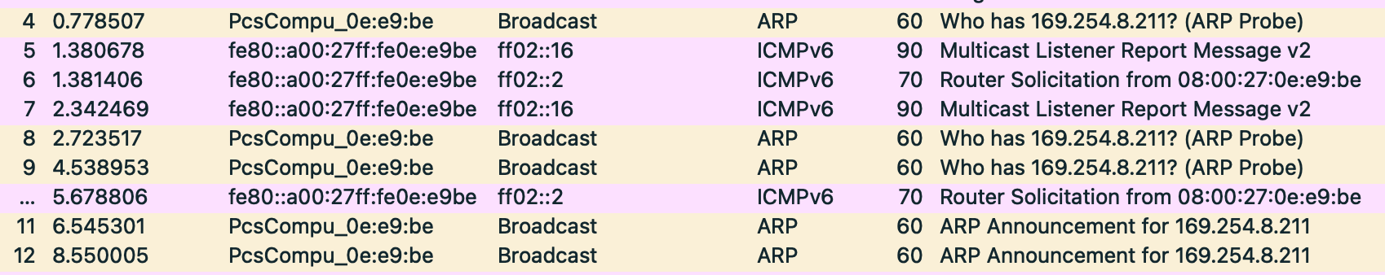

Так как взаимодействие с APIPA завершено, возвращаем astralinux в первоначальное состояние со статичным IP-адресом 10.3.0.2 .

16. Заходим в WebFig MikroTik-роутера с помощью браузера, переходим в IP —> Pool. Задаём пул IP-адресов для статических и динамических подключений (2-й из четырёх).

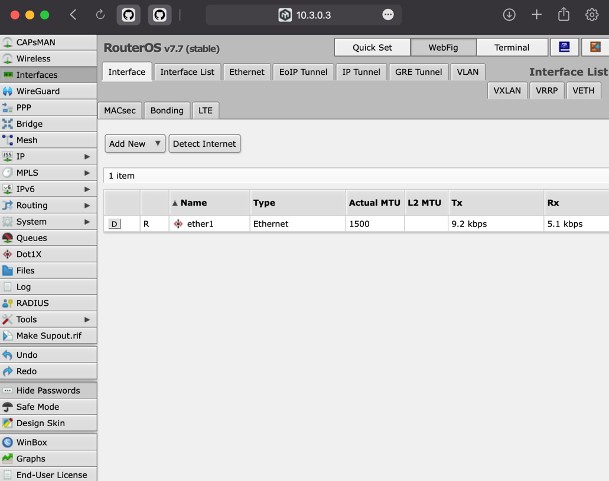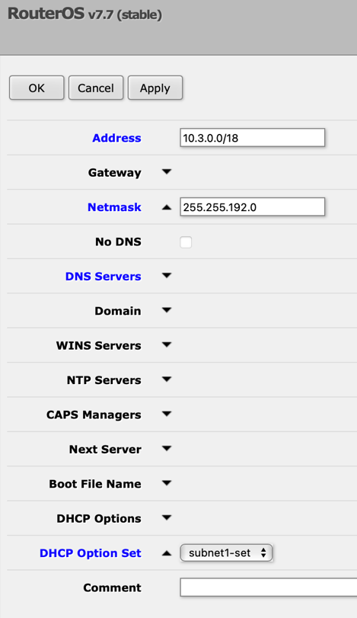

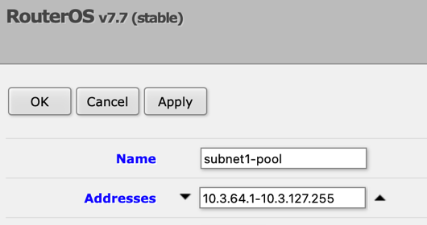 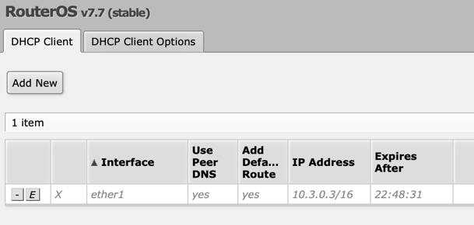

В меню IP —> DHCP Client отключаем клиент для ether1, в IP —> DHCP Server —> Option Sets создаём пустое множество настроек, которое далее назначаем при создании новой сети в IP —> DHCP Server —> Networks.

Создаём новый DHCP-сервер на интерфейсе ether1, в созданном нами пуле адресов и множестве настроек. Время аренды адреса стандартное (10 минут), включен широковещательный режим Always Broadcast.

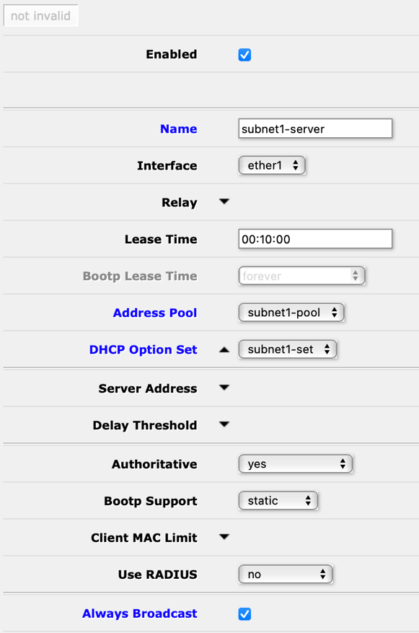

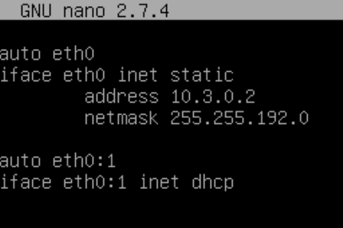17. Настраиваем astralinux для работы с новым DHCP-сервером: в файле /etc/network/interfaces.d/eth0 прописываем новый интерфейс eth0:1 для работы с dhcp, который к нему и подключаем. Перезапускаем виртуальную машину и ловим DHCP-пакеты: получаем ACK на предоставление и ещё через 10 минут (время аренды) пакет DHCP REQUEST (запрос на продление аренды). IP-адрес принадлежит нашему пулу адресов, значит всё сделано верно. При выключении роутера MikroTik и вместе с ним нашего DHCP-сервера при конце аренды IP-адреса astralinux начинает снова его запрашивать и искать роутер по ARP-протоколу.





18. Для создания новой конфигурации сети, создам вторую машину astralinux (склонирую через VirtualBox) и изменю её аппаратное имя командой ‘hostnamectl set-hostname astra2’ вместе с именем хоста в файле /etc/hosts. Также в VirtualBox создам новые подсети vboxnet1 и vboxnet2 (для 3 и 4 секции из п.3).

В файле /etc/network/interfaces.d/eth0 машины astra2 поставлю получение IP автоматически по DHCP. Также склонирую роутер MikroTik и назначу ему имя mt-02. К нему будут подключены сети vboxnet1 и vboxnet2, к первому роутеру — vboxnet0 и vboxnet1.

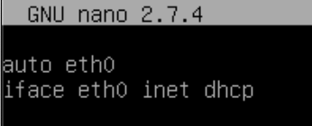 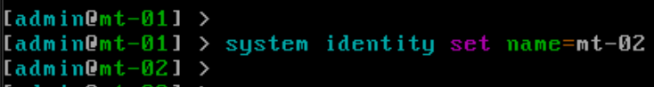

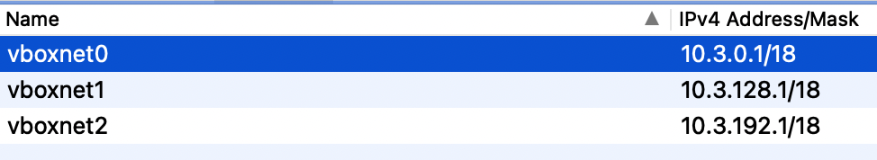

Так как виртуальная машина astra2 подключена к новому роутеру без DHCP-сервера (mt-02), она не может обмениваться пакетами с другими устройствами. Это решаемо с помощью DHCP Relay (см. далее).

Чтобы связать роутеры 1 и 2, выдаю интерфейсу ether2 на mt-01 IP-адрес 10.3.128.2/18, а интерфейсу ether1 mt-02 адрес 10.3.128.3/18. Пробую «пропинговать» один роутер с другого, всё работает.

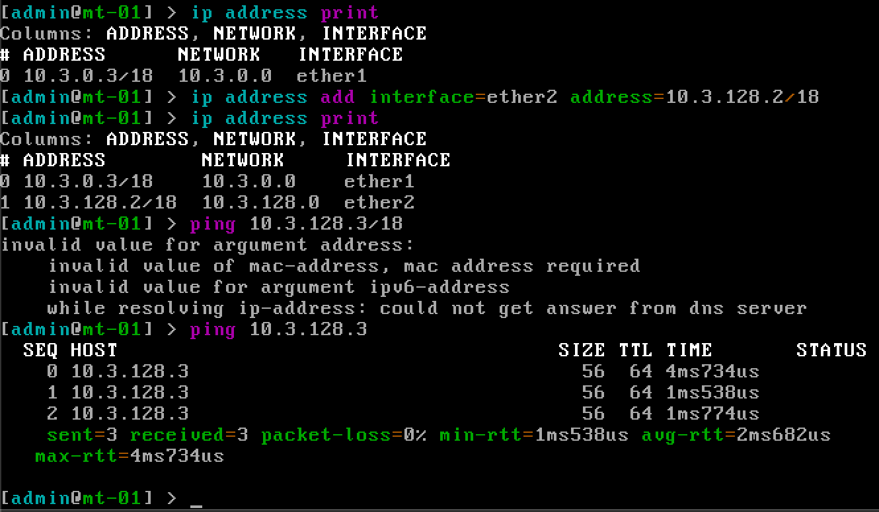

19. Чтобы связать второй роутер с сетью vboxnet2, выдаём интерфейсу ether2 на нём адрес 10.3.192.3/18 и удаляем DHCP-клиенты.

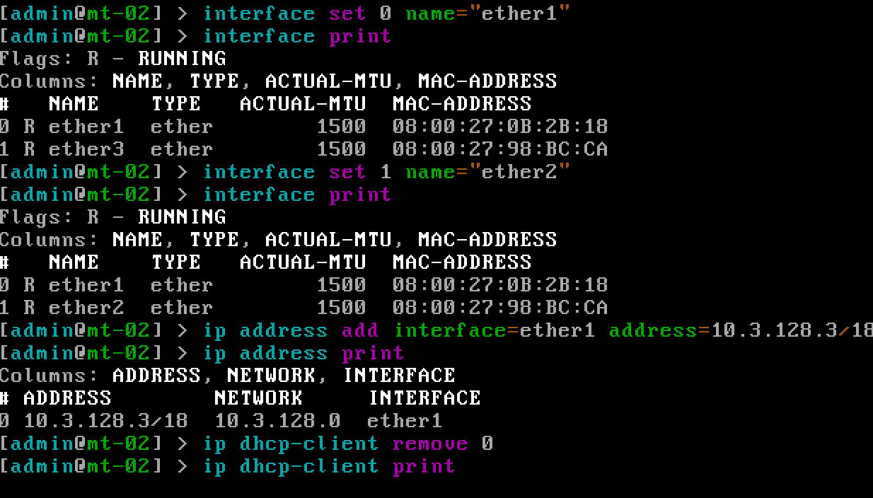

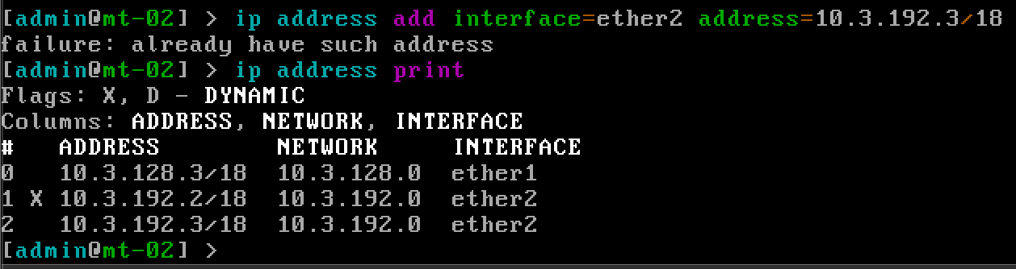

20. Создаём DHCP-Relay в WebFig’е RouterOS. Задаём интерфейс ether2 для связи с другой сетью (vboxnet1) и её IP-адрес (адрес второго роутера). Чтобы запросы четвёртой подсети обрабатывались, необходимо добавить ещё один пул адресов в IP —> Pool и DHCP-сеть для выдачи адресов четвёртой подсети. Также создадим новый DHCP-сервер для выдачи IP-адресов в этой подсети.

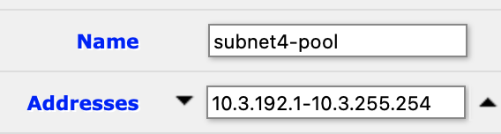

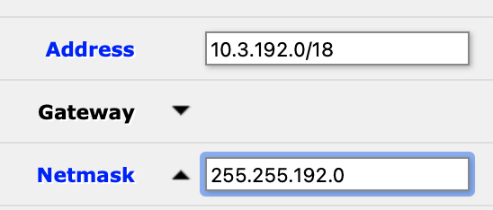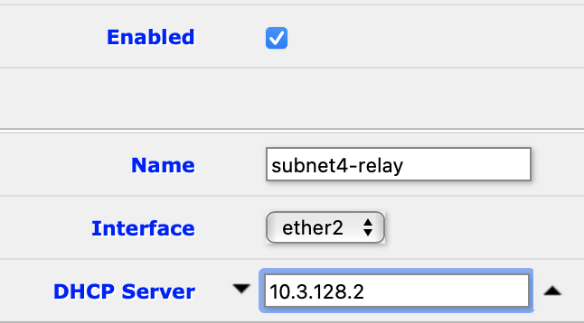

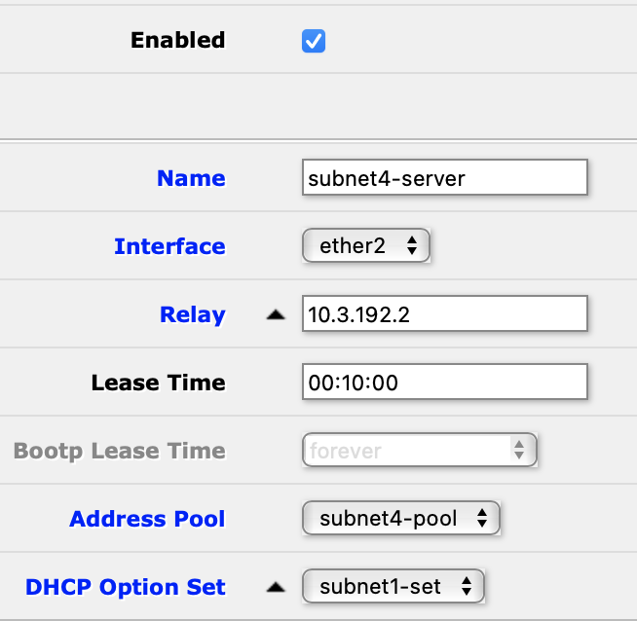

Запускаем все устройства в режиме захвата пакетов и смотрим на процедуры получения IP, которые предоставляют роутеры.

Получение IP astra1 от router1:

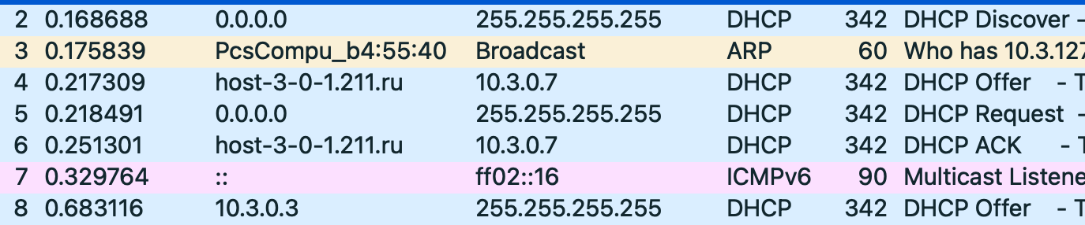

Получение IP astra2 от router2:

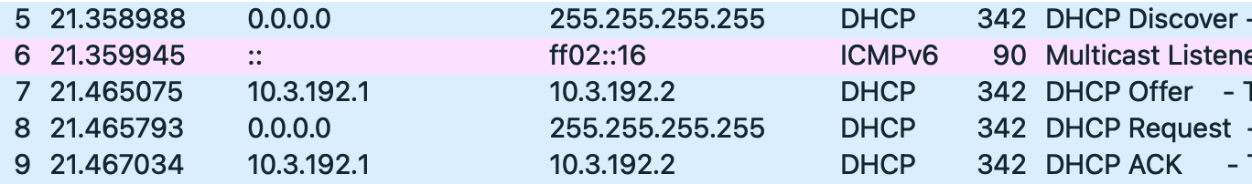

Пропуем «пропинговать» все связанные устройства.

От router2 к router1:

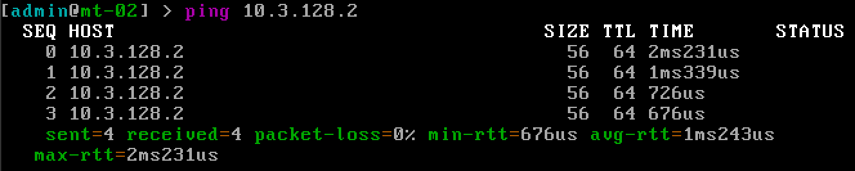

От router1 к astra1:

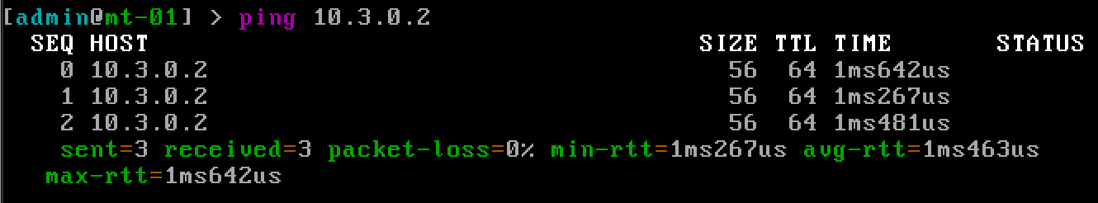

От router2 к astra2:

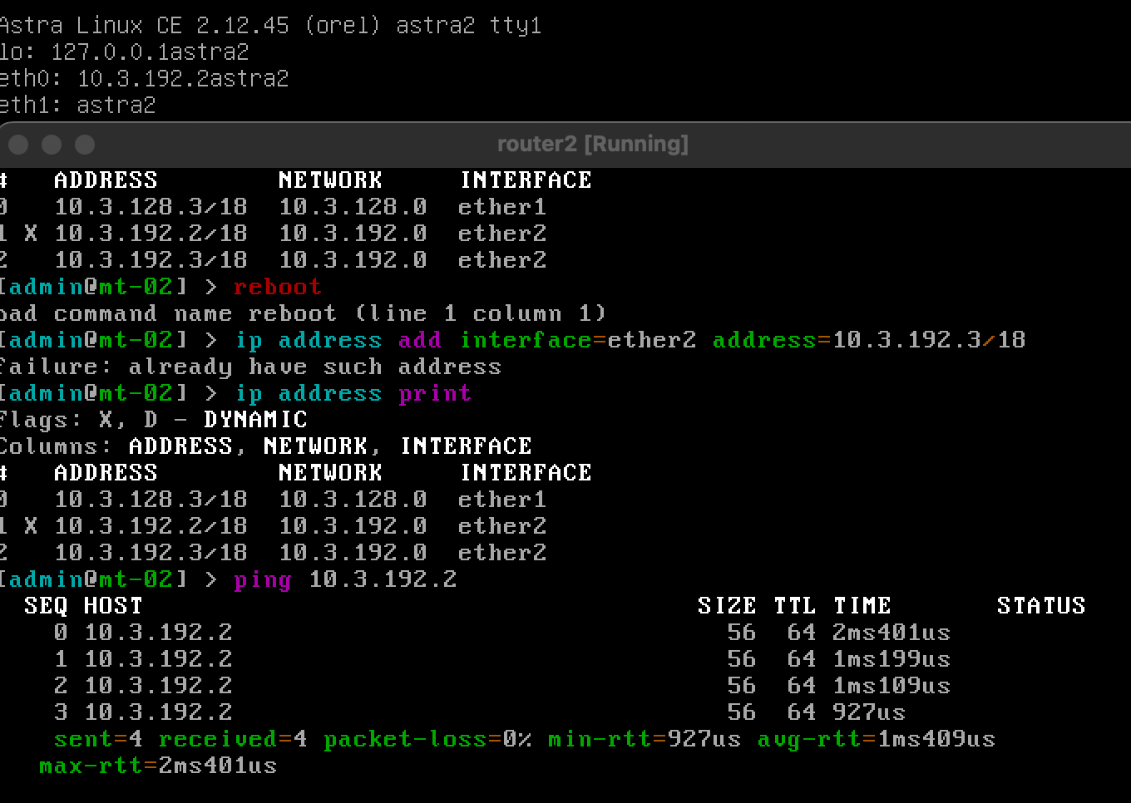

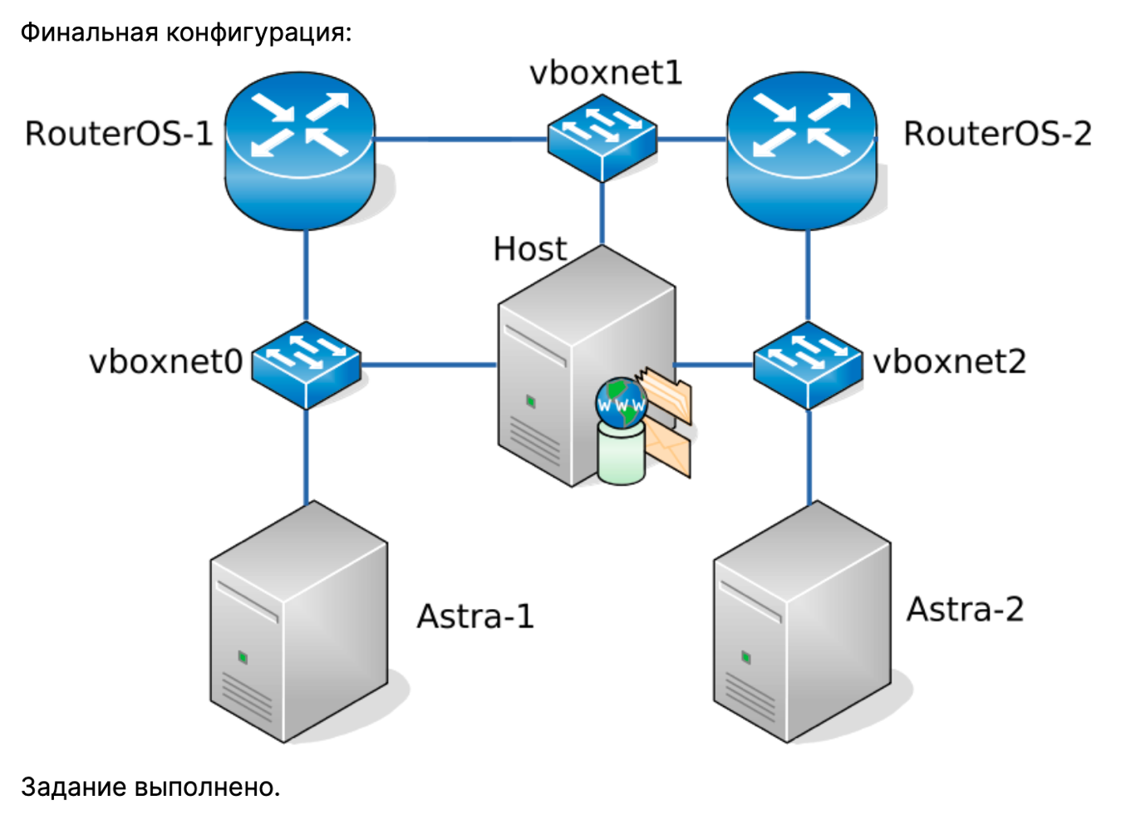

Связь между роутерами налажена, каждый роутер отвечает за свою локальную сеть.